EL SISTEMA DE LA DEUDA PÚBLICA COSTARRICENSE EN EL CONTEXTO DE LA FINANCIARIZACIÓN GLOBAL
Máster Martín Rodríguez Miranda
Máster Esperanza Tasies Castro
Fecha de recepción: 09 de diciembre del 2021
Fecha de aprobación: 14 de julio del 2022
RESUMEN: Este trabajo aborda resultados parciales desde una investigación interdisciplinaria. Se trata de resultados que contribuyen a la comprensión del fenómeno de la deuda pública y específicamente el sistema de la deuda tal y como es comprendida en el contexto de la financiarización mundial; tal fenómeno se expresa en protagonismo del capital financiero y concentración de poder en actores ligados a experiencias bursátiles. Al mismo tiempo la interpretación del secreto bancario en este contexto revela una dicotomía entre el interés público y el interés privado.
PALABRAS CLAVES: Sociología Jurídica, Sistema de la Deuda Pública, Desregulación Financiera, Secreto Bancario.
ABSTRACT: This paper deals with partial results from interdisciplinary research. These results contribute to the understanding of the phenomenon of public debt and specifically the debt system as it is understood in the context of global financialization; this phenomenon is expressed in the prominence of financial capital and the concentration of power in actors linked to stock market experiences. At the same time, the interpretation of banking secrecy in this context reveals a dichotomy between public interest and private interest.
KEY WORDS: Legal Sociology, Public debt system, Financial Deregulation, Banking Secrecy.
ÍNDICE: 1. Introducción; 2. Control administrativo frente al secreto bancario: el problema; 3. Financiarización e indagación: el sistema de la deuda en Costa Rica; 4. Conclusiones preliminares: ¿Hacia dónde ir?; 5. Bibliografía
- INTRODUCCIÓN
Este artículo es el resultado de un proceso de investigación interdisciplinario inscrito en el Instituto de Investigaciones Jurídicas de la Universidad de Costa Rica. El objeto de investigación ubica como centro y prioridad la generación de datos y criterios de transparencia en materia de Finanzas Públicas. En forma concreta se trata de una investigación realizada por profesionales de las disciplinas de derecho, economía y sociología, cuyo punto de llegada es la presentación de una propuesta de auditoria pública, basada en los trabajos y experiencias concretas del equipo de investigación que ha coordinado la auditora fiscal María Lucia Fattorelli. Este equipo ha realizado auditorias ciudadanas sobre deuda pública en varios países de América Latina y Europa.
Los datos generados por esta investigación en el campo de las finanzas públicas son delimitados como variables macroeconómicas que explican el comportamiento de lo que se conoce como sistema de la deuda pública, para efectos de esta investigación tal sistema se comprende desde la perspectiva propuesta por el equipo de Fattorelli (2013, pp.11-18), en tanto “engranaje de mecanismos” que utiliza como instrumento el endeudamiento público, sin controles administrativos fuertes o generando nuevas normativas mucho más flexibles en aspectos medulares para el control ciudadano.
Esto ocurre a pesar de que en nuestro país el endeudamiento estatal debe responder a una serie de exigencias y regulaciones que tienen su sustento tanto en la Constitución Política, como en una serie de leyes que marcan las acciones que deben llevar a cabo el Estado en esta materia. Para el caso de las personas funcionarias públicas se definen como depositarias de la autoridad, en ese sentido el ordenamiento jurídico es vinculante para sus actuaciones frente al ámbito de lo público y por ende del Derecho Administrativo y particularmente del artículo 11 de la Constitución Política.
Así lo ha reconocido la Sala Constitucional al indicar con claridad la obligación del Estado a observar el ordenamiento jurídico si decide endeudarse. Tal y como plantea Diplazzio (2014) el elemento sustantivo del Estado de Derecho es que “reconoce y tutela los derechos constitucionales y somete al Estado”, ello desde el principio de legalidad.
Al concebirse, por lo menos formalmente al Estado en función de la persona administrada, este trabajo discute y problematiza el tema del endeudamiento público, sus vías formales y la capacidad del ordenamiento jurídico costarricense para garantizar la transparencia en la gestión del Sistema de la Deuda, objeto central de la amplia investigación que se desarrolla sobre tal sistema.
Siguiendo la reflexión planteada por Diplazzio (2014), el principio de juridicidad debe garantizar el bien común, si se trata de un Estado de Derecho. En relación con el endeudamiento del Estado, este tiene límites claros en el ordenamiento jurídico costarricense. Es así como es fundamental reconocer la reserva legal, que de acuerdo con la Sala Constitucional regula la emisión de los títulos de la deuda interna.
En lo que interesa, la Sala Constitucional en Costa Rica ha señalado, por ejemplo, que: “(…) la consulta realizada por los señores diputados puede ser respondida de la siguiente forma: sobre la autorización para la emisión de títulos de la deuda interna existe una evidente reserva legal, producto de la lectura de la primera parte del inciso 15) del artículo 121 constitucional (...)” (Voto Nº 1998-09192 de las 12:30 horas del 23 de diciembre de 1998).
En otras palabras, el endeudamiento estatal no depende de una simple decisión política de los gobernantes, sino que se debe cumplir con lo que la ley dispone al respecto, que es la que le permite al Estado asumir endeudamientos, conforme se regula en el artículo 81 de la Ley de Administración Financiera de la República y Presupuestos Públicos, que es la normativa, luego de la Constitución Política, que autoriza expresamente el financiamiento estatal mediante endeudamiento.
Claro está, tal y como también lo dispone este mismo cuerpo legal, la actuación estatal debe buscar un adecuado equilibrio económico financiero en el ámbito del Estado, procurando siempre la utilización óptima de los recursos públicos que son obtenidos para el cumplimiento de los servicios estatales (Ley 8131, Art. 2, 2003). Las vías de implementación de los “sistemas de control” existentes, según lo disponen los numerales 1 y 2, y lo retoma concretamente el artículo 17 de este cuerpo normativo, señalan que para “propiciar el uso adecuado de los recursos financieros del sector público, se contará con sistemas de control interno y externo”.
Así, en cuanto a los fines relacionados con la transparencia requerida, el artículo 3 de esta ley dispone que el manejo de la Hacienda Pública debe, en primer lugar, “a) Propiciar que la obtención y aplicación de los recursos públicos se realicen según los principios de economía, eficiencia y eficacia”. En segundo lugar, “b) Desarrollar sistemas que faciliten información oportuna y confiable sobre el comportamiento financiero del sector público nacional, como apoyo a los procesos de toma de decisiones y evaluación de la gestión”. Y, en tercer lugar, “c) Definir el marco de responsabilidad de los participantes en los sistemas (…) regulados”. Todo lo cual se complementa con los principios presupuestarios que el propio legislador contempló en el artículo 5 de este mismo cuerpo legal, como lo son los principios de gestión financiera (inciso b) y de publicidad (inciso g), entre otros.
Ahora bien, aun cuando la normativa fomenta la necesidad de ciertos controles en torno al manejo del erario público, el acceso a la información de las distintas actividades que incidan en este, no resulta tan transparente, pues algunas acciones vinculadas con el endeudamiento público se encuentran vedadas a la sociedad cuando se desarrollan en determinados ámbitos en los que, bajo la justificación de la dinámica de operación de los mercados financieros, no es posible conocer quién o quiénes invierten en la adquisición de la deuda pública que se cotiza (mediante bonos) en este mercado, esencialmente en los llamados mercados financieros secundarios.
En ese sentido, es evidente que las transformaciones jurídicas en materia de financiamiento público y sobre todo aquellas tendientes a una posible desregulación del espacio de actuación de los actores más beligerantes en los sistemas bursátiles, marcan un rumbo específico al comportamiento de los indicadores del sistema de la deuda pública.
Aspectos tales como el servicio de la deuda, el comportamiento del déficit primario y el déficit financiero, la participación de los sectores público y privado en la tenencia de instrumentos de la deuda, llamados bonos de la deuda interna, serían fundamentales para comprender un escenario en el que se han pagado tasas de interés que, de acuerdo con distintas investigaciones, se trata de intereses y tasas consideradas entre las más altas del mundo.
En relación con este tema de los intereses de la deuda interna, tanto esta investigación, como la que ha realizado la periodista Natalia Díaz (12 de enero de 2021), señalan específicamente este nodo problemático, expresado en la diferencia de intereses devengados por uno u otro instrumento de la deuda pública. De nuevo en este punto, el secreto bancario se constituye en un escollo para la generación de transparencia en este campo, tal y como lo señala el Semanario Universidad.
“Dos de once bancos privados explicitan obtener intereses por 12,5%. En el caso de 19 cooperativas supervisadas, cuatro de ellas exponen a la SUGEF que reciben rendimientos del 11,5% por darle liquidez al Gobierno. Mientras que ocho entidades, entre bancos, financieras y cooperativas, excluyen por completo los detalles de sus rendimientos por sus bonos de deuda interna” (Díaz, N. 12 de enero 2021).
Es claro que el “secreto bancario” debe ser analizado a la luz del interés público para su ponderación, en tanto el Estado siempre está obligado a la regulación de los actores públicos y privados que participan en lo que se ha conceptualizado -para efectos de esta investigación- como Sistema de la Deuda Pública. La situación no es exenta de complejidad debido a que el Estado debe garantizar el desarrollo de las actividades financieras también.
- CONTROL ADMINISTRATIVO FRENTE AL SECRETO BANCARIO: EL PROBLEMA
Sí se toma en cuenta, el peso de los intereses de la deuda pública, sobre otras variables macroeconómicas atinentes a la explicación del déficit fiscal, se sobre entiende el papel que juega secreto bancario y la necesaria discusión de sus alcances.
Sobre este particular se ha presentado un importante conflicto de intereses, pues surge la dicotomía entre facilitar que la actividad financiera de un Estado se realice conforme a algunas reglas que ha impuesto la dinámica del mercado económico internacional, en un mundo globalizado, o la de permitir conocer cómo y quiénes participan esta actividad financiera.
Este conflicto de intereses ha sido objeto de debate internacional, toda vez que no sólo sectores financieros, sino también Estados defienden rígidamente el denominado secreto bancario, alegando, entre otras cosas, que ello es parte de la soberanía tributaria de los Estados, o bien que la competencia fomenta un equilibrio financiero de países que no cuentan con las mismas ventajas o niveles de desarrollo que otros que exigen la apertura de la información, tal y como lo explican Jorge Bartels Villanueva y Luz Mary Arias Alpízar (2011, p. 80)
Mientras que otros sectores o países, conforme lo refieren estos mismos autores (2011, 79), cuestionan dicha posición y asocian el secreto bancario a actividades que no sólo afectan la competencia económica y fiscal, sino que permite encubrir hechos delictivos vinculados con el lavado de capitales, la evasión fiscal o el terrorismo internacional. O bien, tal y como se estima desde esta investigación, la comisión de hechos irregulares o contrarios a la legalidad en la forma en que se maneja la Hacienda Pública y, con ello, las posibles y graves implicaciones que esto podría tener para el endeudamiento estatal.
Se ha discutido mucho sobre el origen de este secreto, vinculado esencialmente con una génesis o sustento meramente jurídico, ya sea como parte del secreto profesional que se brinda a nivel financiero o bancario, ya sea como parte del derecho a la intimidad o privacidad de los datos personales. Sin embargo, lo cierto es que tales explicaciones no abordan de manera adecuada el verdadero sustento de este, pues, como bien lo señalan Bartels Villanueva y Arias Alpízar (2011, pp. 72-76), la justificación y permanencia de éste tiene un origen histórico que está determinado por el contexto político y económico en el que es propuesto desde el Estado y su entramado jurídico.
El secreto bancario encuentra respaldo en preceptos legales concretos. El primero de ellos se observa en el artículo 615 del Código de Comercio, pues en él se dice que las “cuentas corrientes bancarias son inviolables y los Bancos solo podrán suministrar información sobre ellas a solicitud o con autorización escrita del dueño, o por orden de autoridad judicial competente. Se exceptúa la intervención que en cumplimiento de sus funciones determinadas por la ley haga la Superintendencia General de Entidades Financieras”.
Esta norma se ve complementada con otras, como lo son las que regulan la actividad financiera o de intermediación financiera del país. La regulación, para efectos de este trabajo, coincide con las potestades jurídicamente disponibles para el control de las actividades bursátiles ligadas al endeudamiento público. Esta investigación toma como centro la relación regulación/desregulación y los mecanismos utilizados para el manejo de los datos con miras a la transparencia propia del Estado de Derecho.
Se dispone también expresamente la prohibición de dar a conocer información relacionada con los documentos, informes u operaciones de las entidades fiscalizadas por la Superintendencia de Entidades Financieras, según lo señala el artículo 132 de la Ley Orgánica del Banco Central, salvo, claro está, las excepciones que suelen establecerse en estos casos y que se incluyen en este mismo numeral.
Esta reserva de información o confidencialidad financiera también se encuentra regulada en el artículo 8 inciso o) de la Ley Reguladora del Mercado de Valores, dado que, si bien el Superintendente de esta actividad debe suministrar “al público la más amplia información sobre los sujetos fiscalizados y la situación del mercado de valores”, tal obligación no se aplica a las transacciones concretas que se llevan a cabo en él, pues se excluye de esa información la “relativa a las operaciones individuales de los sujetos fiscalizados”.
Esta prohibición se extiende también a quienes participan en el mercado de valores, pues se dice que la “información que dichos participantes tengan de sus clientes será confidencial y no podrá ser usada en beneficio propio ni de terceros, tampoco para fines distintos de aquellos para los cuales fue solicitada” (artículo 8, el resaltado no corresponde con el original).
Si bien se podría estimar comprensible que estas restricciones de acceso a la información se pueden presentar debido a que regularmente así opera el mercado financiero o de intermediación financiera a nivel internacional, para evitar, según se dice, algunas distorsiones que se podrían presentar, dado que muchas o gran parte de las transacciones se realizan exclusivamente entre actores privados con fondos privados, cabe cuestionarse si dicha confidencialidad debe operar con la misma rigurosidad cuando se trata de fondos públicos en los que todos los habitantes de la nación contribuyen, esto sin entrar a valorar otras posibilidades que se podrían estimar que afectan la economía mundial como lo son el lavado de dinero o la evasión fiscal, tal y como lo señalan Jorge Bartels Villanueva y Luz Mary Arias Alpízar (2011, pp. 78- 82).
En este punto resulta de vital importancia el principio presupuestario previsto en el inciso b del artículo 5 de la Ley de Administración Financiera de la República y Presupuestos Públicos y denominado “principio de gestión financiera”, toda vez que en él se señala que la “administración de los recursos financieros del sector público se orientará a los intereses generales de la sociedad, atendiendo los principios de economía, eficacia y eficiencia, con sometimiento pleno a la ley”.
Aunado a lo anterior, no se puede dejar de lado el tema del derecho a la información, contenido en la Constitución Política en torno a la actuación del Estado en cualquier ámbito, ya que sería de interés público, tal y como se desprende del párrafo segundo del artículo 11 de la Constitución Política. Así, si existe interés en conocer aspectos concretos de la deuda pública del país y determinar incluso quiénes serían sus acreedores y los beneficios o réditos que reciben, no cabe duda de que el interés público debería imponerse sobre el secreto bancario, en particular cuando se ha venido generando un creciente endeudamiento público en manos o posesión de acreedores desconocidos.
De acuerdo con Fattorelli (2013, p.19) en los años noventa se ubica un punto inflexivo histórico, en referencia a las transformaciones en los entramados jurídicos de los Estados Nacionales, cuya principal característica es la desregulación financiera y de los mecanismos jurídicos concretos que facilitarían la transferencia de recursos públicos a entes privados.
Debido a que el producto final de esta investigación es precisamente un documento conceptual y metodológico con criterios para la realización de una auditoria ciudadana, es importante contextualizar y sistematizar las transformaciones jurídicas en materia del mercado de capitales y, en general, de las actividades bursátiles. Hidalgo (2020), documenta los siguientes cambios a partir de Programa de Ajuste Estructural (PAE III)
“ (…) la reforma del mercado de capitales, desarrollando títulos de deuda a largo plazo y permitiendo la creación de fondos de pensiones con capitalización individual; y una nueva reforma del sistema financiero, basada en un mayor poder de la Auditoría General de Entidades Financieras (controlando incluso las cooperativas de crédito), una mayor limitación del crédito subsidiado de los bancos comerciales del Estado, el acceso al crédito del BCCR para entidades financieras no bancarias en caso de iliquidez transitoria, la libre captación de recursos a plazo por parte de los bancos privados, la reducción de los encajes bancarios y la ampliación de las operaciones de mercado abierto, y la modernización de los bancos comerciales del Estado” (Hidalgo, 2020, p.35).
Se trata de un proceso de transformaciones con cobertura de la operación general de regulación del sistema financiero y las relaciones público/privadas como puede observarse en el detalle de esas transformaciones. Para el caso de la auditoría realizada a la deuda soberana en Irlanda, el trabajo previo de investigación y operacionalización fue desarrollado, al igual que se intenta en este caso, por un equipo de académicos/as de la University of Limerick, (Killian, Sh., et al, 2011). Este equipo evidenció la necesidad de integrar elementos de ciencias económicas en este análisis. También documentaron la presencia de actores del mercado bursátil ligados a transformaciones sustanciales en el sistema de la deuda pública irlandesa.
Es un objeto de estudio complejo y requiere ser abordado desde tres disciplinas distintas. En ese sentido, sobre la metodología empleada, es importante acotar que la interdisciplinariedad del proceso ha generado una gran riqueza para el análisis de los datos. Tal tarea ha requerido discutir la relación histórica entre la sociología y la economía, previamente y de acuerdo con Maritza Reyes Pedreros, se deben tomar en cuenta al menos los siguientes escollos para la realización de trabajo conjunto (2009, pp. 229-231).
- La Sociología y la Economía pertenecen a las ciencias sociales y los campos de ambas disciplinas se superponen.
- La comunicación entre ambas disciplinas ha sido compleja, llegando incluso a ignorarse entre sí.
- Ambas disciplinas tienen una concepción distinta de la acción social, sin embargo, los preceptos neoclásicos liberales se convierten en un obstáculo para la comunicación entre ambas disciplinas.
Sobre las variables macroeconómicas abordadas en el estudio, ellas giran en torno a la distinción entre el déficit primario y el déficit financiero, interesa en ese sentido sostener que ambas variables son confrontadas con el Producto Interno Bruto lo que a su vez va a implicar que estarían relacionadas con los aspectos socio- económicos más importantes atinentes al orden social en Costa Rica.
- FINANCIARIZACIÓN E INDAGACIÓN: EL SISTEMA DE LA DEUDA EN COSTA RICA
Si bien es cierto, es fundamental ocuparse del mercado de colocación de la deuda y de los agentes participantes en todo el engranaje del Sistema de la Deuda Pública, en este primer momento la indagación interdisciplinaria se centra en aquellos datos que marcan pautas necesarias para el análisis del sistema de la deuda pública.
La comprensión explicita de los elementos que operacionalizan el sistema de la deuda pública debe ir acompañado del análisis integral del entramado jurídico que cubre o tutela el endeudamiento público. Por ejemplo, lo que se conoce como principio de razonabilidad y la conformidad con lo jurisprudencia en esta materia en Costa Rica.
“Principio de Razonabilidad: que implica que las leyes que establecen derechos y deberes, y los decretos reglamentarios del Ejecutivo deben ser conformes al espíritu de la Constitución de cada país, a la que no deben contradecir, pues son el medio que debe conducir a su plena vigencia y eficacia” (Fattorelli, 2013, p.230)
Esta afirmación, también debe enmarcar el principio de legalidad, discutido ampliamente en el primer apartado y que implica “la obediencia a normas y reglamentos” (Fattorelli, 2013, p.230) que deben definir el comportamiento del Sistema de la Deuda en Costa Rica al calor del interés público.
El rumbo escogido mediante lo que se conoce como “minería de datos”, ha sido el de encontrar regularidades que permitan construir hipótesis cualitativas, siendo el comportamiento de los instrumentos de deuda interna, lo llamados bonos, uno de los más importantes acercamientos en materia de datos empíricos. Tales datos deben suministrar información sobre el comportamiento de la deuda.

El gráfico #1 es una herramienta que agrupa en dos momentos distintos el comportamiento del Bono “Títulos de Propiedad Real Ajustable Soberano”, en adelante TPRAS. El ejercicio comparativo revela dos procesos (2016-2019), se trata de asunto metodológico central en esta investigación, dado que debe ubicar tanto las regularidades en este campo, como los aspectos inéditos que responden a las trasformaciones que sufre el Sistema de la Deuda como un todo. Como puede observarse el bono TPRAS, tiene un crecimiento exponencial evidente a partir de su creación mediante decreto Nº 39939 -H. Este instrumento de endeudamiento público también presenta diferencias con otros de los instrumentos creados históricamente en Costa Rica, una de ellas es que la tasa es ajustable, esto es, se trata de una tasa fluctuante bajo lo que se conoce como Curva Soberana.
Gráfico #1
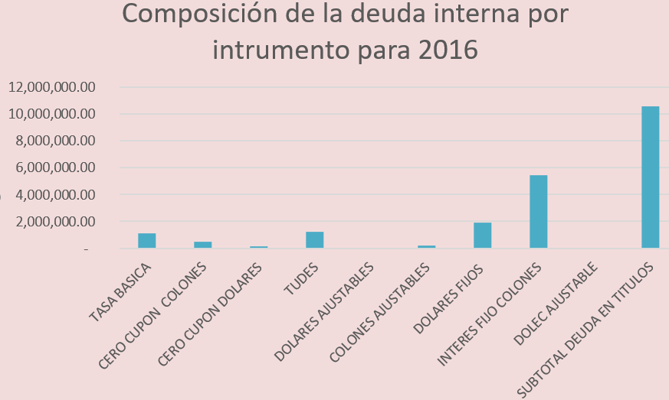

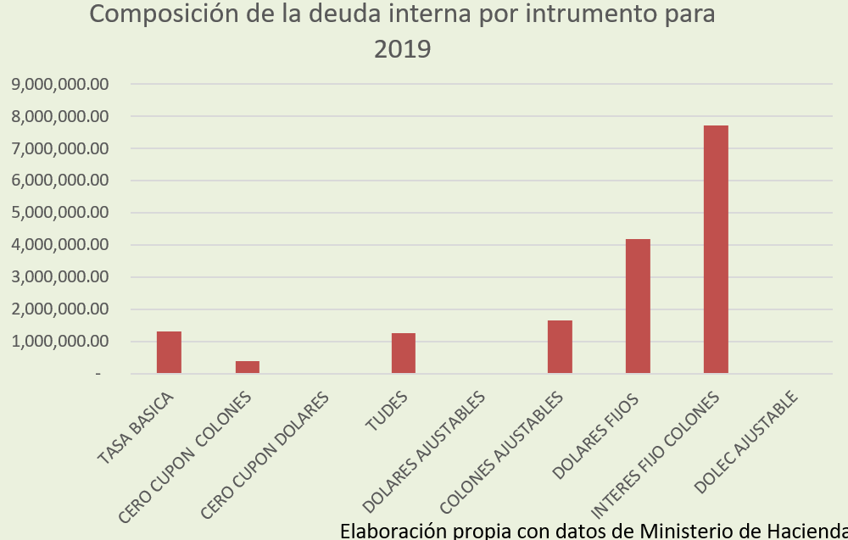

“El instrumento denominado Título de Propiedad Real Ajustable Soberano (TPRAS) salió al mercado en noviembre 2016. Este tipo de título tuvo mucha aceptación por parte de los inversionistas debido a que sus cupones se indexan a los rendimientos netos de la Curva Soberana calculada por el Banco Central, lo que implica un menor riesgo para el inversionista, a pesar de que para el emisor conlleva una mayor incertidumbre ante incrementos en las tasas de interés” (CGR, 2021, s.p.)
El decreto emitido en el 2016 establece la tasa ajustable, al tiempo que acota que el Ministerio de Hacienda busca captar recursos y permitir “al inversionista diversificar su portafolio de inversión”. El gráfico # 1 documenta el comportamiento de los títulos de rendimientos ajustables que se crearon en 2016, momento en el que representaron el 1.73%, pero en 2019 representan poco más del 10% de la composición de la deuda interna. Los intereses de este título se calculan, como ya se acotó por la Curva Soberana. En otras experiencias se han encontrado datos sobre este tipo de bonos en las auditorías realizadas por el equipo de investigación de Ana Lucía Fattorelli (2013)
La aplicación de la metodología propuesta en esta investigación tendiente a generar criterios para una posible auditoria de la deuda pública debe indagar en regularidades en el marco del Sistema de la Deuda. Así las cosas, la presencia de este tipo bonos que se rigen, como fue aclarado por la Curva Soberana para el cálculo de intereses, implica un punto inflexivo en la búsqueda de los datos para fundamentar la necesidad de realizar el ejercicio de revisión de la deuda.
“Tradicionalmente, este tipo de deuda se formalizaba por contratos o convenios, que luego dieron lugar a los “bonos soberanos”, como en el Plan Brady, aplicado en cerca de 20 países. La banca privada es la más representativa tenedora de bonos de deudas soberana” (Fattorelli, 2019, p.58).
Al respecto se considera importante analizar los actores que configuraron el escenario de los Títulos de Propiedad Real Ajustable Soberana. El grupo Academia de Centroamérica en el año 2017, generó criterio sobre esta nueva operación de emisión y colocación de títulos de la deuda interna costarricense.
“El TPRA ofrece una opción a los inversionistas que mantienen títulos a Tasa Básica con bajos rendimientos, para invertir en instrumentos que se adaptan a los movimientos de las tasas de interés en el mercado” (Academia de Centroamérica, 2017, p.18).
Es claro que una de las vías para el comportamiento de los intereses y las formas en que se mueven estos bonos, se expresa en el mercado secundario y específicamente es ese espacio de negociación en el que se puede desarrollar procesos de especulación que deben ser objeto de análisis en función del interés público.
- CONCLUSIONES PRELIMINARES: ¿HACIA DÓNDE IR?
El producto esperado es una herramienta contextualizada para una posible vía de realización de una auditoría, por lo menos en este caso de la deuda interna, sin embargo, el proceso debe arrojar datos sobre ambas dimensiones; deuda interna y deuda externa. No obstante, ello, los datos revisados hasta el momento revelan la necesidad de ahondar en el proceso de deuda interna.
Es importante mantener actualizada la relación existente entre el déficit primario, como el déficit financiero, tal ejercicio se debe dar a lo largo de todo el proceso de investigación. El seguimiento a estas dos variables puede arrojar un crecimiento exponencial de los intereses de la deuda interna y un decrecimiento del gasto público.
Gráfico #2

El seguimiento de la relación entre el déficit primario y el déficit financiero ha sido una constante durante el desarrollo de la investigación, así como en el momento previo, de construcción del complejo problema de investigación. El gráfico # 2 muestra la relación entre ambas variables y revela la importancia de continuar teniendo como parámetro este resultado, actualizando permanentemente.
Ligar el comportamiento de la relación entre del déficit primario y el déficit financiero, siendo el primero la diferencia en los gastos de operación del Estado, financiados con deuda y el déficit financiero que revela entre otras cosas el servicio de la deuda, que a su vez incluye el comportamiento de los intereses.
En este sentido, no se puede omitir en esta discusión de cierre para el presente artículo la necesidad de analizar el sistema de la deuda en su conjunto, en busca de regularidades que fundamenten la pertinencia de una auditoria de la deuda. Sobre todo, si se toma en cuenta que el pago de intereses de la deuda interna continúa en franco crecimiento, con las implicaciones que esto tiene para el país.
Esta investigación ubica el contexto en el que se desarrolla este problema de investigación, relacionando la financiarización mundial con el endeudamiento público. Se trata de elites de poder financiera que tiende a ejercer presión para la desregulación de las actividades bursátiles. Al mismo tiempo tienen dichas elites un engranaje directo con el modelo bancario especulativo a través de la colocación de los llamados bonos de la deuda interna.
- BIBLIOGRAFÍA
Bartels Villanueva, J. & Arias Alpízar, L. (2010). El secreto bancario: Aspectos Históricos, problemática actual Diálogos, Revista Digital Electrónica de Historia 11. https://revistas.ucr.ac.cr/index.php/dialogos/article/view/581
Blanco-Barón, C. 2019. “Regulación y Autorregulación de La Oferta Pública de Valores En Colombia, 2008-2016.” Revista de Derecho 51. http://www.scielo.org.co/scielo.php?pid=S012186972019000100151&script=sci_abstract&tlng=es
CGR. 2021. Comportamiento de La Deuda Del Gobierno de La República al Mes de Abril 2021. San José, Costa Rica: Contraloría General de la República.
Delpiazzo, C. (2014) Centralidad del administrado en el actual derecho administrativo: Impactos del Estado Constitucional de Derecho, Revista Investigaciones Constitucionales (3) pp.9-32. https://doi.org/10.5380/rinc.v1i3.40514
Díaz, N. (12 de enero de 2021) Gobierno para hasta 12,5% por intereses de deuda a bancos privados y cooperativa. Semanario Universidad. https://semanariouniversidad.com/pais/gobierno-paga-hasta-125-por-intereses-de-deuda-a-bancos-privados-y-cooperativas/
Fattorelli, M. (2013) Auditoría ciudadana de la deuda pública. Experiencias y métodos. Brasil: Inove Editora.
Fattorelli, M. (2019) El Sistema de la Deuda y la importancia de una Auditoría Integral. https://auditoriacidada.org.br/wp-content/uploads/2019/01/Costa-Rica-Fattorelli-Deuda-Publica-y-la-importancia-de-una-auditoria-integral-1.pdf
Hidalgo, L. A. (2020). El cambio estructural del sistema socio económico costarricense. [Universidad de Huelva]. https://www.eumed.net/tesis-doctorales/alhc/index.htm
Killian, S.,Garvey, J. & Shaw, F. 2011. An Audit of Irish Debt. Irlanda: University of Limerick.
Ley #3284. Código de Comercio, Asamblea Legislativa de Costa Rica, 24 de abril de 1974.
Ley #7558, Ley orgánica del Banco Central de Costa Rica, Asamblea Legislativa, 3 de noviembre 1995.
Ley Reguladora del Mercado de Valores, Asamblea Legislativa, 17 de diciembre 1997.
Ley #831 de 2003. Administración Financiera de la República y Presupuestos públicos. Asamblea Legislativa de la República de Costa Rica. Consultado en: https://www.hacienda.go.cr/docs/5319f09698a0e_Ley_8131.pdf
Martínez, M. & Loría J. 2017. “Gestión de Riesgos de La Deuda Pública.” Costa Rica, Honduras, El Salvador: Academia de Centroamérica. https://www.academiaca.or.cr/estudios/serie-vision-para-el-desarrollo/gestion-riesgos-la-deuda-publica-costa-rica/.
Ministerio de Hacienda. 2016. Creación Del Título de Propiedad Rendimiento Ajustable Soberano (TPRAS) Nº 39939 -H. San José, Costa Rica: Sistema Costarricense de Información Jurídica. http://www.pgrweb.go.cr/scij/Busqueda/Normativa/Normas/nrm_texto_completo.aspx?param1=NRTC&nValor1=1&nValor2=82776&nValor3=105997&strTipM=TC
Resolución #09192-1998 Sala Constitucional de la Corte Suprema de Justicia, 23 de diciembre de 1998.
Reyes Pedreros, Maritza Yaneth (2009). Sobre la Sociología Económica como un campo interdisciplinar por conocer. Sociedad y economía, (17),229-241.
Ustáriz González, Luis Humberto (2003). El comité de Basilea y la supervisión bancaria. Universitas, (105),431- 462.[fecha de Consulta 8 de Octubre de 2021]. ISSN: 0041-9060. Disponible en:

Abogado Docente e Investigador de la Sede de Occidente y del Instituto de Investigaciones Jurídicas de la Universidad de Costa Rica. (Investigador principal) correo electrónico: MARTIN.RODRIGUEZMIRANDA@ucr.ac.cr
Investigadora de la Universidad de Costa Rica, Coordinadora del Programa de Investigación “Perspectivas Interdisciplinarias de las Ciencias Sociales en la Región de Occidente. (investigadora asociada) correo electrónico: esperanza.tasies@ucr.ac.cr
La investigación cuenta con el aporte de Phil. Cesar Gómez Calderón, Bach. Pablo Abarca, Máster Edwin Zamora, Licda. Rocío Chamorro Tasies y Doctor Marino Marozzi. (Equipo interdisciplinario de la investigación)
El concepto financiarización global explica una fase del capitalismo a partir de los años 70. Como rasgo central el equipo Fattorelli define el extremo poder del capital financiero mundial a través del control del sistema de la deuda pública (Fattorelli, 2013, pp. 12-17).
Ley Nº 7558, publicada en el Alcance Nº 55 de La Gaceta nº 225 del 27 de noviembre de 1995.
En los años noventa fueron conocidas las reformas estructurales impulsadas por la condicionalidad cruzada de los organismos financieros internacionales, concretamente el FMI, como Programas de Ajuste Estructural, en Costa Rica se aprobaron tres programas de ajuste estructural.
Se indica en el apartado introductorio únicamente los aspectos inmediatos desarrollados en el 2021, dado que la metodología en este proceso debe realizar constantes revisiones que garanticen la precisión de los resultados. Las disciplinas implicadas en este proceso son la sociología, la economía y el derecho.
Refiere a un proceso continuo de búsqueda en las bases de datos, que no están afectadas por el Secreto Bancario, para ello se ha contado con el apoyo del Estudiante de Economía de la Universidad de Costa Rica: José Francisco Solís Molina.
La Curva Soberana refiere a rendimientos y estructura temporal de la tasa de interés, cambiante por condiciones de mercado.

